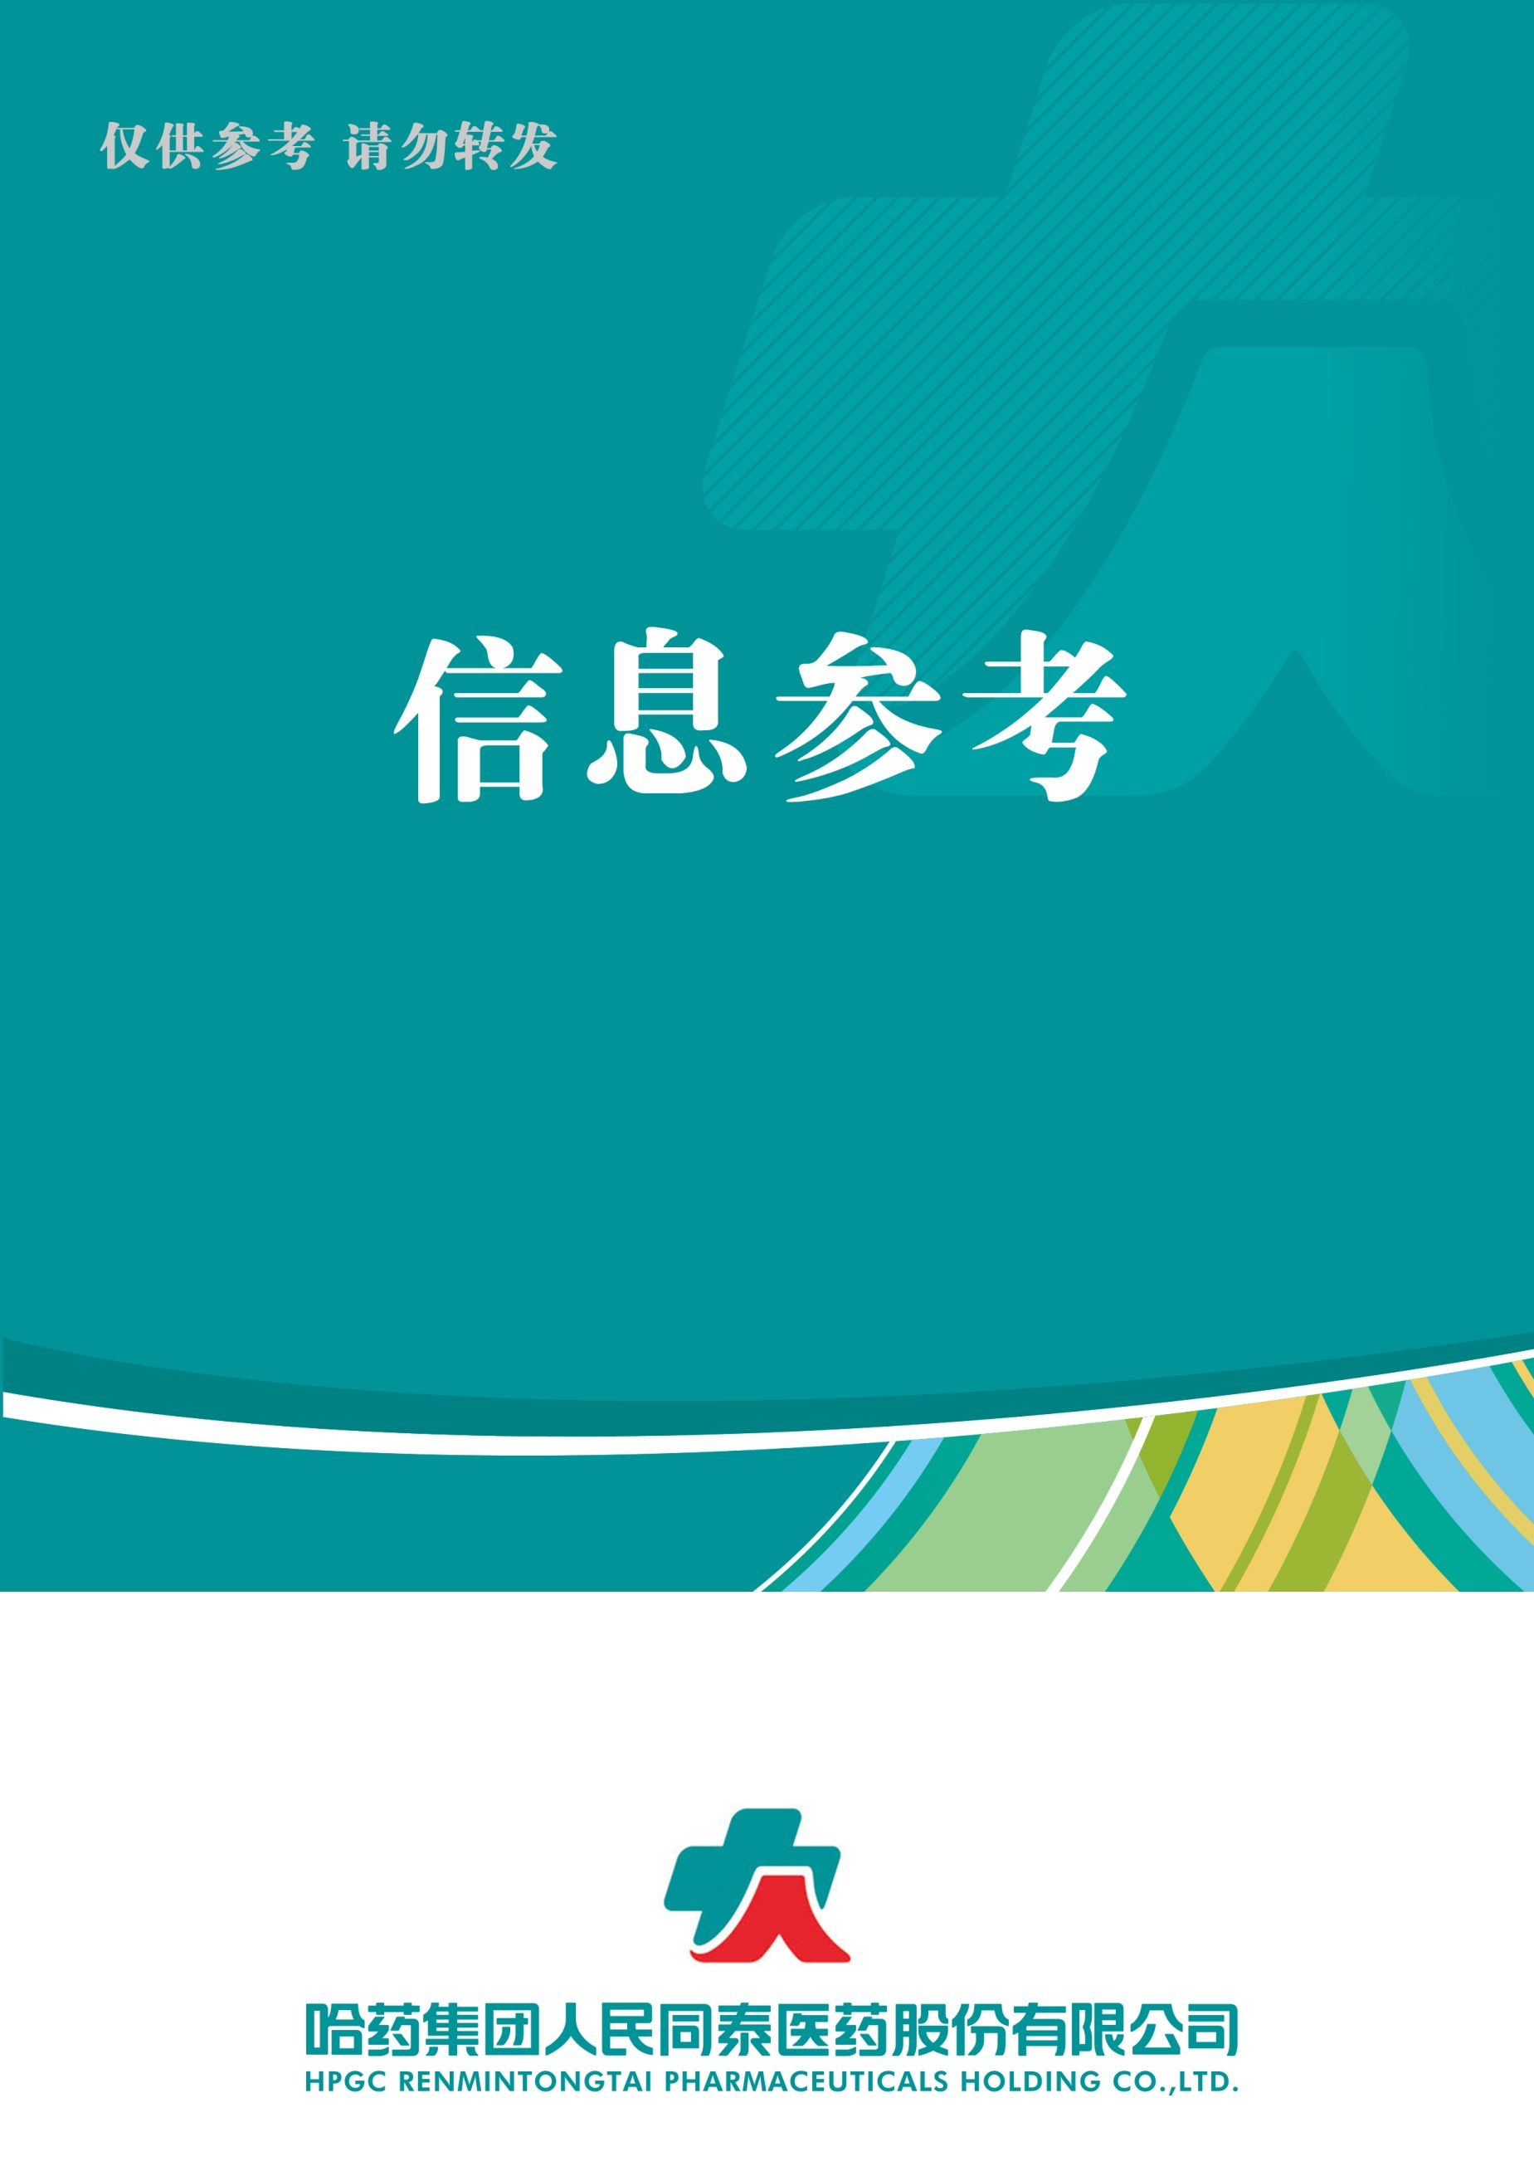

|  |
| --- |
|  |

（2020年第9期） 2020年9月25日

**1. 341家药企，收入排名公布（附名单）**

**2. 四大民营上市连锁半年报：“加盟”战渐入高潮，另一场战争刚刚开始**

**3. 有望成为发展最快的零售模式 DTP药房发展形势向好**

**4. 刚刚，中国连锁药店双百强榜单发布！**

**5. 定点药店支付标准统一上浮15%，药店影响几何？**

**目录**

**（9月第9期）**

2020.9.25

**总 编 朱卫东副总编 李厚佳 责任编辑车成刚**

|  |  |  |  |
| --- | --- | --- | --- |
| **信息01** | **341家药企，收入排名公布（附名单）** | | |
| **发布时间** | 2020-09-03 | **信息来源** | 赛柏蓝 |
| **信息提供** | 运营管理部 | **信息确认** | 车成刚 |
| **确认结果** | 来源：赛柏蓝 | | |
| **关键词** | 341家药企，收入排名 | | |
| **内容概要** | 1、首现负增长，亏损加剧；  2、半年收入下滑，利润微增；  3、疫情的直接受益者实现较大增长；  4、强者恒强，械企、研发型企业及疫苗企业大赚。  附件1: 341家药企，收入排名公布（附名单） | | |

|  |  |  |  |  |  |
| --- | --- | --- | --- | --- | --- |
| **信息02** | **四大民营上市连锁半年报：“加盟”战渐入高潮，另一场战争刚刚开始** | | | | |
| **发布时间** | 2020-09-21 | | **信息来源** | 21世纪药店 | |
| **信息提供** | 运营管理部 | | **信息确认** | 车成刚 | |
| **确认结果** | 来源： 21世纪药店 | | | | |
| **关键词** | 四大民营上市连锁半年报 | | | | |
| **内容概要** | 1、门店拓展迎来新一轮高潮；  2、加盟成为主要“补空”竞争利器；  3、转型升级取得阶段性成果。  附件2：四大民营上市连锁半年报：“加盟”战渐入高潮，另一场战争刚刚开始 | | | | |
| **信息03** | **有望成为发展最快的零售模式 DTP药房发展形势向好** | | | | |
| **发布时间** | 2020-09-21 | **信息来源** | | 中国医药报 | |
| **信息提供** | 运营管理部 | **信息确认** | | 车成刚 | |
| **确认结果** | 来源：中国医药报 | | | | |
| **关键词** | 零售模式 DTP药房 | | | | |
| **内容概要** | 我国DTP药房承担特药配送、提供药学服务和为慢病患者服务的重要功能，是和医院药房配合最紧密的渠道。预计随着抗肿瘤和免疫类等药品可及性的提升，以及人口老龄化所带来的慢病发病率和用药依从性的提高，DTP药房将成为创新零售业态中发展最快的零售模式。  附件3：有望成为发展最快的零售模式 DTP药房发展形势向好 | | | | |
| **信息04** | **刚刚，中国连锁药店双百强榜单发布！** | | | |
| **发布时间** | 2020-08-26 | **信息来源** | | 21世纪药店 |
| **信息提供** | 运营管理部 | **信息确认** | | 车成刚 |
| **确认结果** | 来源：21世纪药店 | | | |
| **关键词 药政重点 二票制** | 中国连锁药店双百强榜 | | | |
| **内容概要** | 8月26日，2020全国药店周暨中国医药工业百强年会、中国医药互联网经济年会在“春城”昆明盛大开幕。当晚迎来了本次大会的“重头戏”，业内期待已久的《2019~2020年度中国连锁药店综合实力百强企业》、《2019~2020年度中国连锁药店直营力百强企业》终于揭开面纱。  附件4：刚刚，中国连锁药店双百强榜单发布！ | | | |

|  |  |  |  |
| --- | --- | --- | --- |
| **信息05** | **定点药店支付标准统一上浮15%，药店影响几何？** | | |
| **发布时间** | 2020-09-01 | **信息来源** | 第一药店财智 |
| **信息提供** | 运营管理部 | **信息确认** | 车成刚 |
| **确认结果** | 来源：第一药店财智 | | |
| **关键词** | 《方案》定点药店 支付标准 上浮15% | | |
| **内容概要** | 9月1日，《浙江省提升药品集中采购平台功能推进医保药品支付标准全覆盖方案》（简称《方案》）正式实施。有望在一定程度上缓解药店的经营压力，也能加快院内药品流向院外，为处方外流的进一步推进奠定了基础。  附件5:定点药店支付标准统一上浮15%，药店影响几何？ | | |

**附件1**

**341家药企，收入排名公布（附名单）**

原创 常青藤 [赛柏蓝](javascript:void(0);) 9月3日  
**▍**来源/赛柏蓝

*进入9月，一年已去了三分之二，除个别无法出具年报的企业外，基本2020年半年报均已发布。随着科创板的推出，新增了较多的医药企业，因此股票市场截止至8月31日，已有341家药企发布了最新半年业绩，较上年同期增加超40家。*

*且看看经历新冠疫情之后，我国药企的最新业绩如何？*  
 **1**  **首现负增长，亏损加剧**

一场突如其来的新冠疫情，打乱了整合社会的运行机制，打乱了人民大众的正常生活安排，也给众多医药企业运行带来了不确定因素。一些医疗保健的抗疫物资产品、生物制品类产品保持较好的增长态势，而一些非致命性慢病、中药口服剂之类的企业销售受到重大影响。

根据据国家统计局发布的数据显示，2020H1医药制造业规模以上企业实现营业收入约11,093.9亿元，同比下降2.3%。但令人振奋的是累计增速的下降幅度在逐渐收窄，说明在二季度开始，医药市场回暖明显。

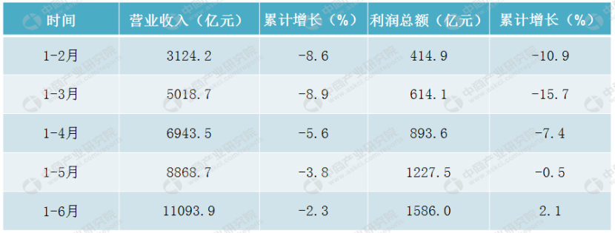

注：数据来源于国家统计局，中商产业研究院，供参考。

根据中商产业研究院数据显示，2020年上半年估摸以上的7415家企业中，亏损的企业数量有1696家，亏损面达到22.9%；亏损总额达到125.7亿元，同比增加53.3%。

从我国市场化学原料药行业和中成药行业产量来看，2020年上半年我国化学药品原料药产量为129.3万吨，累计减少8%，中成药产量为103.9万吨，累计减少12.2%。可见，总体形势较为严峻。

从已发布半年报的341家上市公司的半年业绩来看，和我国医药行业类似，其收入也首现负增长，但是由于在以医疗器械、耗材类医疗保健领域净利翻倍增长的带动下，利润保持了增长态势，如果剔除该类细分行业，则和医药行业整体运行情况一致，出现负增长。

**2**  **半年收入下滑，利润微增**

单今年上半年医药上市公司的净利情况来看，与去年相比出现反转，总体而言是由去年上半年整体情况的“增收不增利”转变为“增利未增收”，这也在今年上半年的资本市场得到了充分的体现，尤其是防疫物资和疫苗市场大多走出翻倍甚至几倍的行情。

具体来看通过统计的341家药企的营收和净利指标发现，所统计医药类上市公司合计营业收入同比下降1.72%，而同期净利润增速却大幅上涨超过10%，主要是以防疫物资为主类的医疗保健行业净利翻倍增长所致。

根据收入和净利的变化幅度对比来看，除中成药行业外，其余细分行业净利润的增长率明显高于营业收入的增长率，可见是疫情的因素带来药品整体价格水平上涨所致。

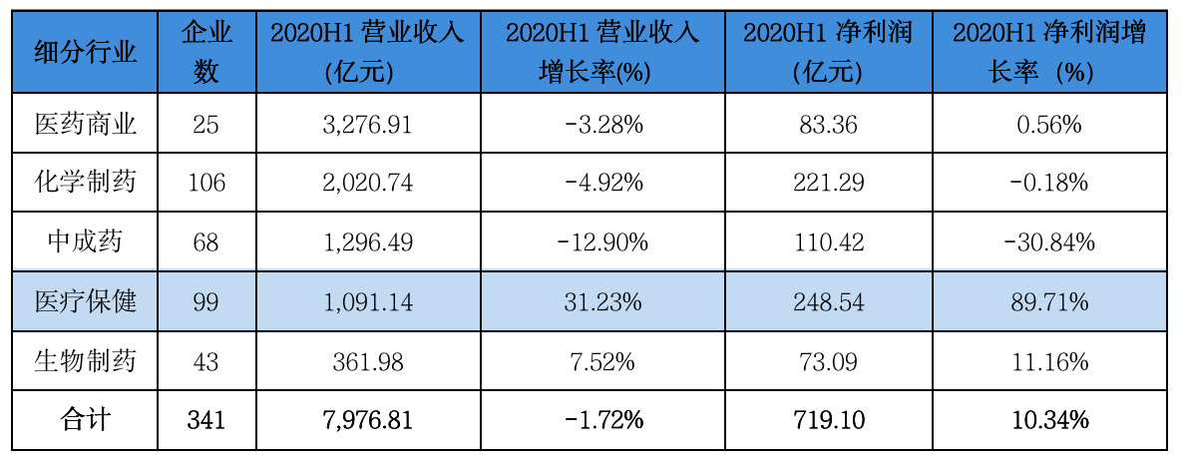

注：数据来源于同花顺，细分行业分类根据通达信，数据供参考。

每次业绩的披露结果，向来是几家欢乐几家愁。由于本次新冠疫情没有什么特效药，因此制药企业基本无直接受益企业，而防疫物资类如口罩、测温仪器和相关诊断试剂企业是直接受益者。

因此振德医疗、英科医疗、达安基因等企业实现了数倍的增长。但更多的企业由于复工复产受限、市场推广和市场活动受限、消费者购买可及性等因素极大地影响了企业的营业收入和利润。

根据统计的341家企业净利情况来看，有44家企业出现亏损，亏损面为12.9%，低于统计局发布数据近10个百分点。从变化幅度来看，有近半数企业与去年同期相比出现下滑，达到160家，超过统计企业数量46%，可见其比例之高，更多的企业业绩受到新冠疫情的影响。

**3** **疫情的直接受益者实现较大增长**

通过业绩数据发现，2020年上半年净利增长超过5倍的企业，除兄弟科技由于上年同期净利基本为0，基数低实现大幅增长外，其余实现大幅增长的清一色是医疗保健类企业，主要是提供与防疫物资相关企业，净利增速超5倍企业基本情况及主营业务领域如下：

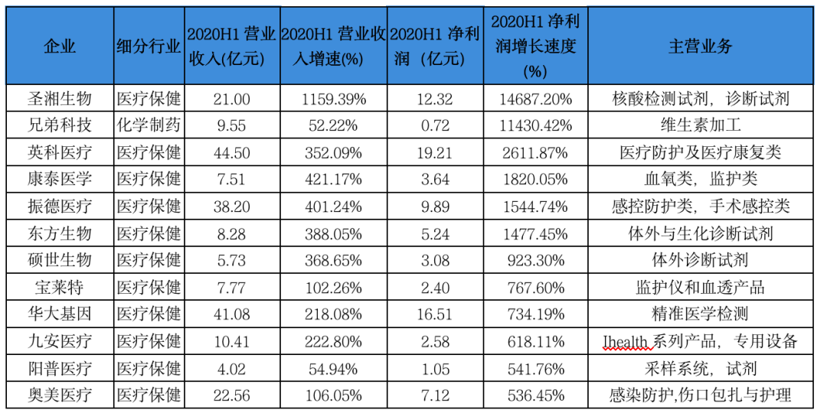

注：数据来源于同花顺，细分行业分类根据通达信，主营业务分布根据企业年报，数据供参考。

**4**  **强者恒强，械企、研发型企业及疫苗企业大赚**

净利润是反映企业赚钱能力并扩大生产经营规模的重要指标。尽管今年上半年形势严峻，但从各大药企的净利情况来看，仍有9家企业维持去年同期10亿以上的净利。

其中，表现最为亮眼的是受益于新冠疫情的器械类企业迈瑞医疗、被业界称为创新药“卖水人”的CRO公司药明康德和疫苗类企业智飞生物三家企业在去年净利超10亿的基础上再次大增30%以上。

此外，恒瑞医药也是少有一家的半年净利超10亿且在今年疫情情况下实现营收、净利双双两位百分数增长的制药企业。

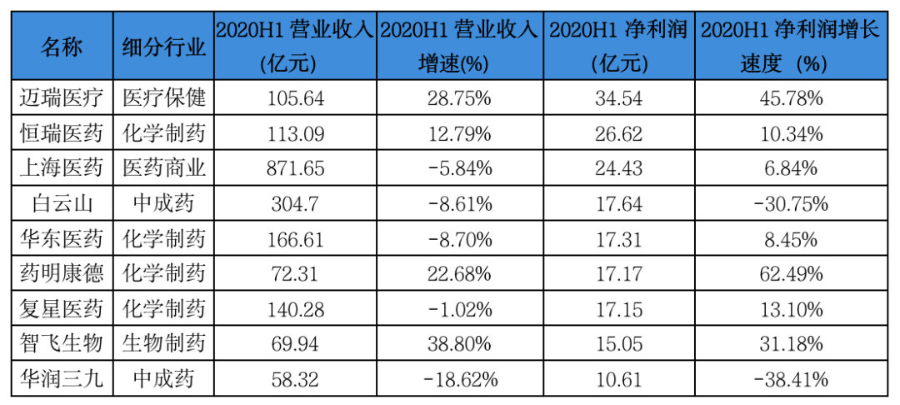

注：数据来源于同花顺，细分行业分类根据通达信，数据供参考。

**※迈瑞医疗※**

迈瑞医疗是典型的新冠疫情受益企业。由于新冠疫情影响而带来呼吸机、监护仪等生命信息与支持类抗疫设备需求量增加，公司的这类抗疫设备大量进入了海内外全新高端客户群，大大缩短了公司品牌和产品的推广周期，提升公司整体产品在高端客户群的渗透率。此外，公司注册上市了大量新冠病毒检测的试剂及设备并快速投入市场，提升了企业的业绩。

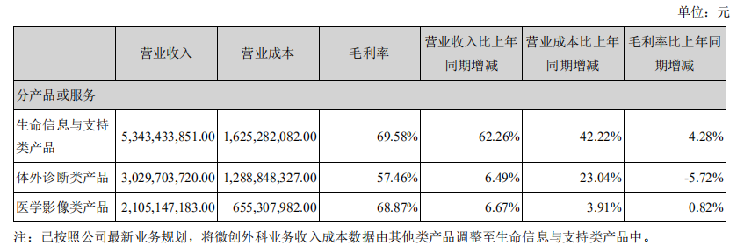

**※恒瑞医药※**

在新冠疫情的大环境下，恒瑞医药几乎未受到明显影响的主要原因有两个方面：

一是创新成果的收获。创新成果的逐步收获对公司业绩增长起到了拉动作用，近些年来公司的研发投入维持高位，研发投入强度已经超过不少跨国药企巨头。在今年上半年，公司的研发投入继续攀升，研发投入达到18.63亿元，比上年同期增长25.56%，研发投入占销售收入的比重达到16.48%，有力地支持了公司的项目研发和创新发展。

二是公司产品结构优化。随着公司产品结构调整，造影剂为代表的公司非抗肿瘤药产品保持稳定增长态势。未来公司将继续稳步推进研发创新和制剂产品的国际化，同时，也将着力于产品结构的优化提升，确保公司业绩可持续增长。

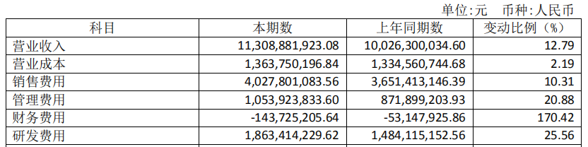

注：数据来源于上市公司年报。

**※药明康德※**

药明康德是我国乃至全球的领先CRO企业，被称为创新药的“卖水人”。尽管新冠疫情对公司的运营产生了一定的影响，但是公司司充分发挥“一体化、端到端”的研发服务平台优势，加强上下游服务部门之间的客户转化，从“跟随项目发展”到“跟随药物分子发展”，不断扩大服务，持续推进能力和规模建设，各个业务板块间的协同性进一步增强。因此，企业各版块业务收入规模保持增长。

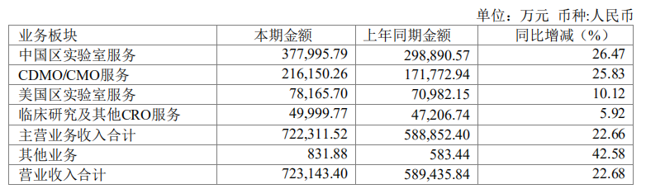注：数据来源于上市公司年报。

**※智飞生物※**

面对新冠肺炎疫情影响下带来的营销新形式、新局面，公司积极适应、迅速行动，灵活运用线上线下紧密结合的方式，依托专业细致、覆盖广泛的营销队伍，充分发挥出“技术+市场”双轮驱动的核心优势，推动了公司产品销售持续增长，保障了公司经营业绩呈现良好的增长态势。

公司共有11种产品于报告期内上市或销售，产品覆盖婴幼儿、成年以及老年群体，为全年龄段人群提供疾病预防和治疗解决方案。

其中，有4种自主疫苗产品在售，包括AC-Hib联合疫苗、ACYW135流脑多糖疫苗、Hib疫苗、AC流脑多糖结合疫苗；5种代理产品在售，包括默沙东的四价HPV疫苗、九价HPV疫苗、五价轮状疫苗和23价肺炎疫苗、灭活甲肝疫苗。

合计实现营业收入6,993,723,184.63元，比去年同期增长38.80%；实现归属于母公司所有者的净利润1,504,548,395.16元，比去年同期增长31.18%。

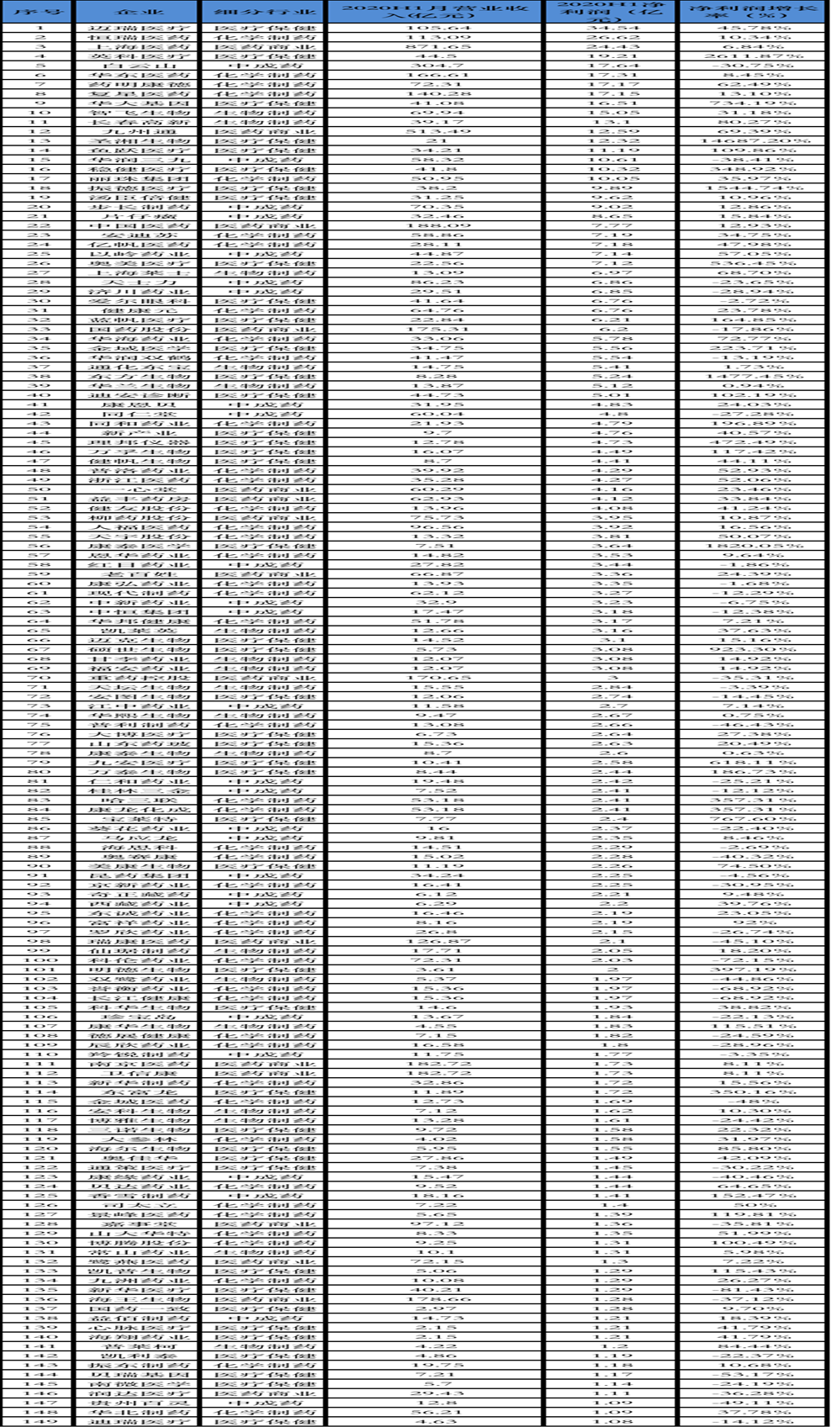



**附件2**

**四大民营上市连锁半年报：“加盟”战渐入高潮，另一场战争刚刚开始**

原创 陈爱军 [21世纪药店](javascript:void(0);) 2020-09-21

企业实力的强弱，在逆境中体现得更加明显。一场突然暴发的新冠肺炎疫情，成为所有药店的“试金石”，有的销售增幅超过200%，有的跌幅逾负60%。在药品零售行业整合的趋势下，四大民营上市连锁无疑是理想的对标对象。

截至目前，四大民营上市连锁都公布了2020年半年报，在疫情的冲击下，她们的业绩如何备受关注。她们作为彼此的主要竞争对手，在今年1月至6月的较量中谁跑得更快、更好？与去年同期相比，是进一步提升还是下滑了？

在今年的半年报中，四大民营上市连锁披露的内容发生了一个明显的变化，那就是关于医药新零售内容的篇幅多了，反映出转型升级已取得实质性和阶段性的进展。这次疫情使医药电商迎来了新一轮的高速增长期，让药店集体感受到了线上线下融合的紧迫性，这在四大民营上市连锁半年报的陈述中可以感受到。

不过，当前药店主要的较量还是集中在对市场份额的争夺，四大民营上市连锁半年报的并购案例显示：“短兵相接” 在所难免。

**门店拓展迎来新一轮高潮**

2020上半年，一心堂实现营业收入60.28亿元，同比增长19.15%；归于上市股东的净利润4.1亿元，同比增长23.46%。老百姓实现营收入66.87亿元，同比增长20.84%；归属上市公司股东的净利润3.36亿元，同比增长24.39%。大参林实现营业收入69.4亿元，同比增长32.14%；归属上市公司股东的净利润5.95亿元，同比增长56.21%。益丰实现营业收入62.92亿元，同比增长24.65%；归属于上市公司股东的净利润4.12亿元，同比增长33.84%。

经过近几年的你追我赶，四大民营上市连锁的体量基本相当，站在了同一起跑线上。1～6月，四大民营上市连锁的营收都超过60亿元，虽然最高的大参林与最低的一心堂相差9.12亿元，不过益丰的收购新兴的案例说明，这种差距通过一两次较大的并购就可迎头赶上。

在四者之中，一心堂、老百姓和益丰的营收增幅介于19%～25%之间，大参林的表现较为抢眼，超过32%。在净利润方面，大参林仍是一枝独秀，益丰的表现也不错，保持了其一贯较高的增长水平。

2019年上半年，一心堂的营收和净利润增长分别为17.90%、15.31%，老百姓分别为24.71%、22.08%，大参林分别为28.65%、32.1%，益丰分别为68.65%和 46.69%，对比可以看出：一心堂不管是营收还是净利润，今年上半年都有较大幅度的提升。老百姓的营收增幅虽低于去年，但净利增幅却提高了。去年的亚军大参林和去年的冠军的益丰今年换了个位置，很大程度和两者的并购相关，经历了高速扩张的益丰进入相对的整合期，而大参林在近年的并购步伐却越来越大。

在“疫”境中营收和净利不但没有下滑反而增长，说明大连锁的抗风险能力较强，并且在资源方面比中小连锁拥有较大的优势，正因为如此，中小连锁的“危”反而成了大连锁的“机”，由此开始了新一轮的拓展高潮。

今年1～6月，一心堂新开门店新开535家，老百姓新增门店512家（自建直营418家），大参林新增门店456家（自建直营店439家），益丰新增加门店385家（自建直营门店269家）——从上半年四大连锁的拓展情况来看，虽然都采取“直营＋收购＋加盟”的方式，但自建直营版块明显加强，而新建的直营门店大都开在重点区域，使这些区域的门店和销售规模得到加强，主导地位得到强化，效益和品牌同时相应提升。

 从上半年发生并购的地区来看，民营上市连锁开始或尝试进入主要对手或当地主流连锁的“势力范围”，由此可能引发这些区域新一轮的“跑马圈地”。

**加盟成为主要“补空”竞争利器**

先回顾一下四大民营上市连锁今年上半年的门店拓展情况：截至2020年6月30日，一心堂共拥有直营连锁门店6683家，覆盖10个省份及直辖市，云南省以外区域门店数量占比39.20%；老百姓拥有门店数5801家，其中加盟门店1323家，覆盖全国 22个省级市场；大参林拥有门店5212家，覆盖10个省级市场，其中加盟店106家；益丰拥有门店5137家，其中加盟店493家，覆盖9个省市。

通过并购方式，除了早期进入的内蒙古，大参林在北方药品零售市场还进入了陕西和黑龙江，把陕西由众友健康、怡康、老百姓主导的“三国杀”变成四强相争，类似的情形还发生在江苏，整合至今，益丰、大参林向全国进军步伐加快，“短兵相接”将越来越激烈。

为加快抢夺薄弱或空白市场，四大民营上市连锁的“加盟”战也渐入高潮。四大民营上市连锁的加盟大战促使了全国加盟风的盛行，先行一步的老百姓和随后跟进的益丰获得了“先手”的优势。

如果把直营、收购、加盟比喻为“三驾马车”，三者作用显然有很大不同。

今年上半年，四大民营上市连锁新开的直营店占了较大比例，这意味着大部分的直营店都开在其重点区域。假如把直营店开在薄弱或空白地区，一般实现盈利需要1～2年，且由于速度较慢、数量少，难以形成规模和品牌效应，而开在重点区域恰恰相反。如益丰的半年报指出：“‘区域聚焦’战略使公司迅速占领区域市场，获得超越行业平均的盈利水平和较高的销售与利润提升。”

并购的好处是能快速切入薄弱或空白地区，但由于近几年大规模的并购，理想的标的不多，且并购洽谈、成立新公司再收购需要几个月甚至更长的时间，而加盟“补空”的灵活性，则大于前两者。

加盟店数量的多少，将成为衡量实力的标准之一。以老百姓为例，其医药批发业务是对加盟商及中小连锁的配送，报告期内增长较快，营收9.68亿元，比上年同期增加56.75%，占总收入比例超过14%。

在国大药房和民营上市连锁的带头作用下，全国各地的主流连锁纷纷开启加盟模式，尤其在三四线城市，加盟模式更受小连锁和单体药店欢迎，因此加盟模式成为拓展县级市场最快捷、最有效的拓展利器。

报告期内，加盟先行一步的老百姓新增加盟店280家，益丰新增108家，大参林新增52家（一心堂启动不久，暂无数据），加盟速度明显加快，如去年同期益丰新增的加盟店为87家，今年多了21家。可以断言，下半年的加盟大战会进入白热化的阶段。

**转型升级取得阶段性成果**

新平价时代的主要特征之一，是从商品为中心转向以消费者为中心，而受处方外流、网上销售爆发式增长等因素影响，构建新的业态模式是必由之路。在四大民营上市连锁半年报披露的相关信息中，可以感受到转型升级的潮流已汹涌而来。

截至报告期末，老百姓院边店的占比11.05%，DTP 药房137家，特殊门诊340个，“为承接处方药外流占得先机”。同时，依靠广覆盖的门店布局，不断提高订单配送效率，“在线上线下业务融合与发展的道路上快人一步”。

在四大民营上市连锁半年报中，对于新零售时代转型的各种举措，一心堂的着墨较多。

一心堂的半年报指出，“为更好的提供慢病服务，增强顾客体验感和依从性”，在各区域门店建设健康照顾站，其作用是“增强老顾客粘性，吸引更多的新顾客新流量”。

截止2020年6月30日，一心堂建设健康照顾站336家。2020年上半年，一心堂的020业务在覆盖的十个省市均已上线销售，占整个互联网业务的85.54%。其中，一心到家O2O业务较2019年全年基础上提升了2.79倍。

此外，一心堂的第三方保险业务呈现出支付方式的多样化，在运营第三方保险支付方式主要包括药联、智慧E保、瀚银通等，2020年上半年销售额1.03亿，在销售规模上同比大幅增长144%，实现较快增长。

大参林的半年报披露的内容显示，“通过持续创新的多元化业务融合，制定标准化专业药店模式，不断发展‘互联网+大健康’药事服务”，例如：积极抓住互联网+药品流通的新趋势，结合连锁药店线下门店特点，调整布局专业药店（慢病药店、DTP 药房、O2O 药店、智慧药房等）多元化业态分级模式。充分发挥平台信息化优势，为逐步形成“医+诊+药”全产业链的医疗服务，增加全方位药事服务入口，等等。

在报告期内，大参林的O2O 模式的推广“带来新增客流和销售业绩的持续增长”，全国主要业务区域均已全面融合线上和线下的药品零售服务，线下超过 4000 家门店涵盖“网订店取”“网订店送”的便利服务。

为积极拓展公司互联网医疗业务，益丰实施了“新零售”战略：2020 年 6 月与 7 月，在海南省设立海南益丰互联网医院有限公司与海南益丰远程医疗中心有限公司两家全资子公司，以这两公司为平台，积极拓展“互联网+医疗”相关业务，为用户提供互联网诊疗、处方流转平台、家庭私人医生、健康管理、轻问诊、患者教育等服务。

比起传统的竞争模式，在新零售战场不是单一的价格战，而是资源、信息、人才等综合实力的较量，在这场全新的战争，结果没有悬念——强者与弱者的差距将进一步加大。

**附件3**

**有望成为发展最快的零售模式 DTP药房发展形势向好**

[中国医药报](javascript:void(0);) 2020-09-21

新冠肺炎疫情防控期间，为降低交叉感染风险，药房购药成为大多数人的第一选择，DTP（DTP是Direct to Patient的缩写，指直接向患者）药房业绩得到明显增长。但如何持续盈利，走出自己的特色发展之路，值得探讨。

**DTP药房可承接处方外流业务**

今年3月，国家医疗保障局与国家卫生健康委发布《关于推进新冠肺炎疫情防控期间开展“互联网+”医保服务的指导意见》（以下简称《指导意见》），明确提出“落实‘长处方’的医保报销政策”。作为医疗链条末端的零售药店，将加速承接处方外流业务。

《指导意见》指出，积极推进城乡居民高血压、糖尿病门诊用药保障机制落地。参保人员凭定点医疗机构在线开具的处方，可以在本医疗机构或定点零售药店配药。探索推进定点零售药店配药直接结算，按照统筹地区规定的医保政策和标准，分别由个人和医保基金进行结算，助力疫情防控。

出于疫情防控需求，处方外流的政策限制纷纷解绑，以DTP药房为代表的新渠道迎来快速发展机会。很多连锁药店都切实感受到了处方外流进程的实质性加速，消费者也因此形成了新的购药习惯。

以国内连锁药店巨头老百姓大药房为例，该公司在疫情防控期间宣布，DTP药房坚持营业。这一决定收获的是DTP业绩猛增。今年年初至3月25日，老百姓大药房第一家门店湘雅店的处方药和DTP销售额同比增长30%以上。老百姓大药房还宣布，未来，在门店选址上，计划用2年时间做到三甲医院100%全覆盖，以更好地承接处方外流业务。

从公开发布的连锁药店企业季报（见图1）来看，国内大型连锁药店在今年一季度，均实现了业绩的大幅度增长。

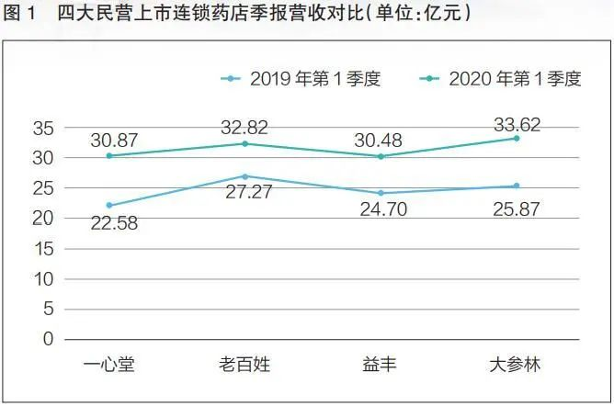

**有望成为发展最快的零售模式**

DTP药房与普通药房存在三点经营差异。其一，DTP药房凭借其专业优势，经营药品品种主要以抗肿瘤、抗丙肝、治疗自身免疫系统疾病方面的新特药为主，专注领域集中。目前，DTP药房基本已成为创新药上市后的第一落脚点。例如，备受关注的“O药”（纳武利尤单抗注射液）和“K药”（帕博利珠单抗注射液），都是首先通过DTP渠道来满足患者的购药需求。其二，不同于普通药房的分销模式，DTP药房不经过经销商，直接从制药企业获得授权，作为药品经销代理销售药物。制药企业的销售链条更为精简，直接面向患者，从而获得稳定客源。其三，DTP药房和普通药房的经营理念也有所差异，其不是简单的销售渠道，而是扮演了连接枢纽的角色，包括满足药企创新药推广与数据回收需求，承接医院处方外流业务及用药管理需求，以及为患者提供全程药事管理专业服务。在普通药房的基础上，DTP药房实现了高价值服务。

在现行政策下，新药特药在未纳入医保报销范畴前，需要通过DTP药房实施药品的销售和配送。尤其是自国家卫健委出台相关政策，对大型公立医院药品采购金额和药占比采取刚性控制后，更多特药不得不寻找院外渠道，这进一步促进了DTP药房的高速发展。一些连锁DTP药房如华润、益丰、健客等，纷纷占据DTP药房的风口。

但是，随着国家医保谈判促使更多特药逐渐进入医院药房，医院成为患者购买特药的主要渠道，DTP模式的热潮也因此受到冲击。这一变化，实际上颠覆了人们对于DTP药房原有商业逻辑的判断。加之全国药品带量采购常态化落地，药价普遍降低，同一药品或替代品在医院和社会药店之间的价格差变大，处方外流业务发展遭遇阻碍。

然而，今年DTP药房重新获得发展机会。疫情防控期间，公立医院集中医疗服务应对公共卫生需求，许多医院开展在线问诊，药房取药或配送成为公众购药的最佳替代选择。普通药房和DTP药房很大程度上成为医院压力的“泄洪通道”。

在医改政策和不可控因素的共同作用下，DTP药房发展经历起伏。但是，新冠肺炎疫情带来的影响充分说明，医院和社会药房两条渠道相辅相成，缺一不可。

我国DTP药房承担特药配送、提供药学服务和为慢病患者服务的重要功能，是和医院药房配合最紧密的渠道。预计随着抗肿瘤和免疫类等药品可及性的提升，以及人口老龄化所带来的慢病发病率和用药依从性的提高，DTP药房将成为创新零售业态中发展最快的零售模式（见图2）。

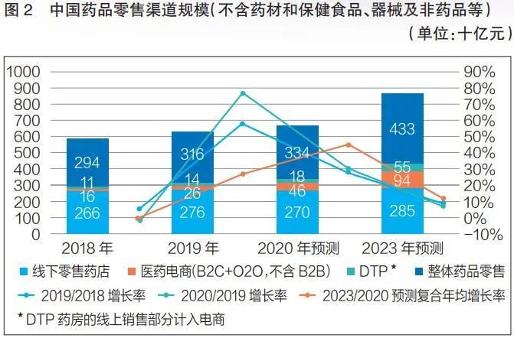

**附件4**

**刚刚，中国连锁药店双百强榜单发布！**

双百强 [21世纪药店](javascript:void(0);) 8月26日

8月26日，2020全国药店周暨中国医药工业百强年会、中国医药互联网经济年会在“春城”昆明盛大开幕。当晚迎来了本次大会的“重头戏”，业内期待已久的《2019~2020年度中国连锁药店综合实力百强企业》、《2019~2020年度中国连锁药店直营力百强企业》终于揭开面纱。

由21世纪药店报发起主办的2019~2020年度中国连锁药店百强系列榜单评选活动，历时半年最终形成了以连锁药店综合实力和直营力为主要考量指标的榜单，不仅为行业树立了榜样，也为国内连锁药店提升综合实力提供了参考。

为更全面、科学地评价中国连锁药店的综合实力，评选体系从经营实力、发展潜力和企业公民三大板块进行分析，运用Topsis综合评分法，从规模、运营、品牌、盈利、成长、专业化探索、资本运作和社会效益共8个维度、32个细分指标进行综合分析，通过层次分析法确定各个维度和细分指标的权重，科学评价企业的综合实力。经过发放问卷调研、数据甄别校正、定量和定性评价，最终确定两份榜单，名单如下：

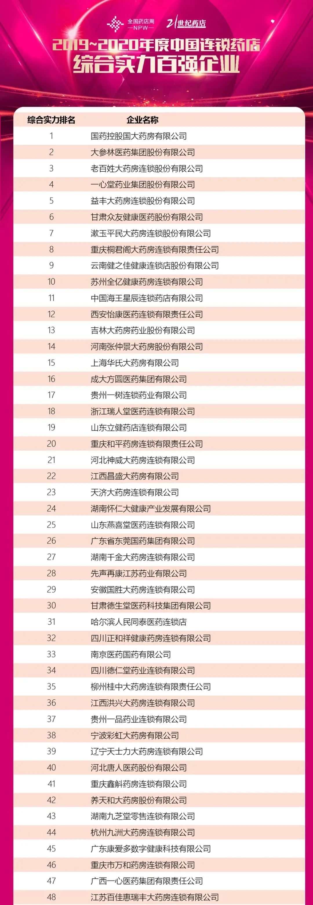

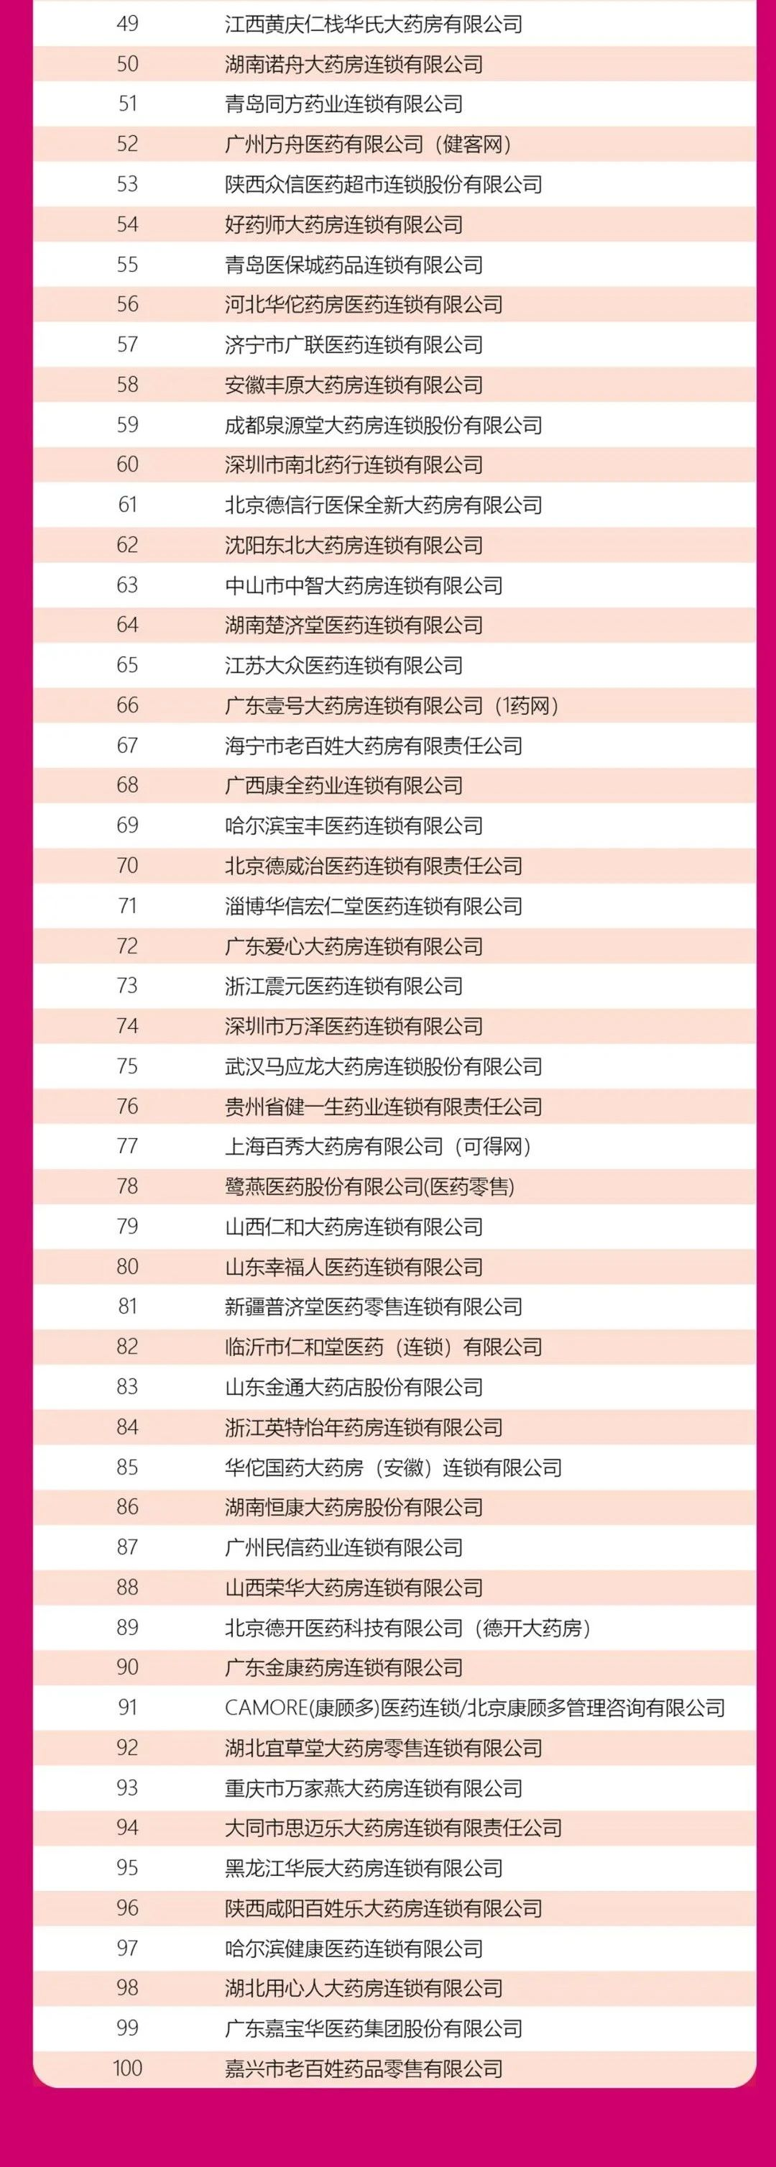

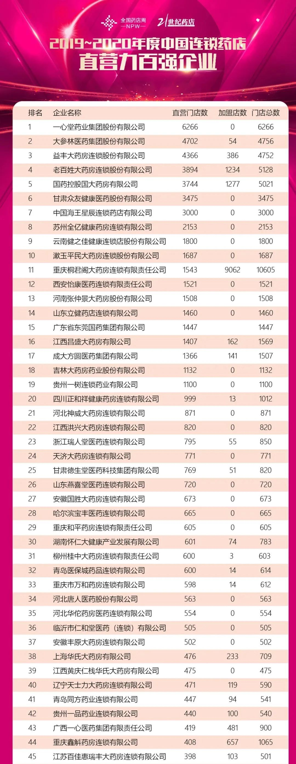

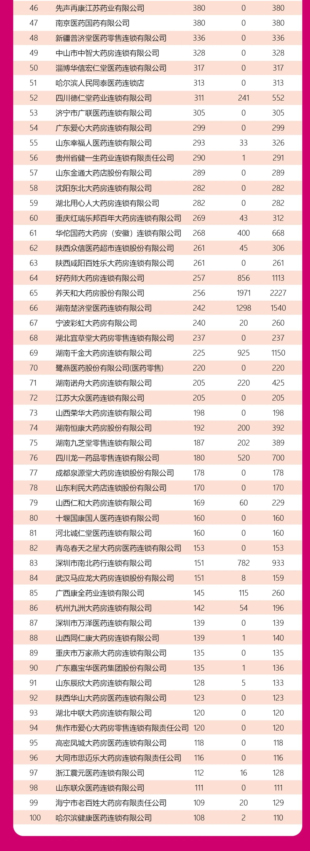

备注：因资本原因，高济医疗未纳入百强评选

**附件5**

**定点药店支付标准统一上浮15%，药店影响几何？**

万立平 [第一药店财智](javascript:void(0);) 9月1日  
 今日（9月1日），《浙江省提升药品集中采购平台功能推进医保药品支付标准全覆盖方案》（简称《方案》）正式实施。  
 根据《方案》，所有纳入浙江省药械采购平台在线交易的医保目录内药品（不含自行采购产品），均纳入医保药品支付范围。定点公立医疗机构与民营医疗机构医保药品执行相同的支付标准。定点零售药店医保药品支付标准统一按医疗机构支付标准上浮15%（不含国家和省谈判药品）执行，上浮额以最小包装计最高不超过200元。  
这对药店影响几何？  
药店采购经营有更多选择

根据8月28日浙江省医保局发布的《浙江省提升药品集中采购平台功能推进医保药品支付标准全覆盖改革政策解读》（简称《政策解读》）提及，浙江省推行药品集中采购制度已经有10多年，基本能满足临床和群众的用药需求。但传统的药品采购和医保支付制度也存在一定的缺陷：一方面，由于历史原因和药品特殊性，省药械采购平台一直存在医保药品中标在线交易品种不齐全、产品价格竞争不充分的问题；另一方面，由于民营医院和零售药店未纳入到集中招采范围内，一定程度存在着部分非中标药品价格虚高的问题，增加了参保群众和医保基金的负担。推出这项改革，就是通过整合药品招采和医保支付两项职能，健全竞价机制、补齐制度短板。  
 《方案》则提出，健全药品招采平台准入机制。对医保目录药品、国家基本药物、1类新药等药品进行查漏补缺，全部纳入平台在线交易范围，确保品种齐全，更好地满足临床和群众的用药需求。《政策解读》表示，通过这次扩容，浙江省药品招采平台在线交易药品的品种从1.44万个增加到1.71万个，使定点医疗机构临床用药和零售药店采购经营有了更多的选择。  
 另外，《方案》还提出扩大省药品招采平台服务对象，鼓励民营医疗机构和零售药店自愿在省药品招采平台采购，提高民营医疗机构和零售药店的议价能力，降低其采购成本。  
为处方外流推进奠定基础

其实，早在2018年3月19日，浙江省省级医疗保险服务中心下发了《关于执行2018年医保药品支付标准的通知》，并要求医保定点医疗机构和医保定点零售药店（两定机构）统一执行同一医保支付标准，引起医药企业和零售业的巨大反响。根据中康CMH数据，受此政策影响，浙江省医保药品药店销售价格与医院相同，外加上药店的成本和费用问题，药店药品出现价格倒挂。同时浙江省药品零售市场规模在2018年呈现负增长，整体规模下降了8.6%。

业内人士分析，浙江省出台的政策，定点零售药店医保药品支付标准统一按医疗机构支付标准上浮15%（不含国家和省谈判药品）执行，有望在一定程度上缓解药店的经营压力，也能加快院内药品流向院外，为处方外流的进一步推进奠定了基础。某上市连锁2020年半年报表示，医保支付改革短期对医药行业产生负面冲击，长期则从根本上改变了医疗机构的收入和成本关系，药品、医用耗材等都转变为医疗成本，占用医保费用结余和医疗服务收费空间，将加快推动处方外流和医药分家、使得医院品种流向零售端。  
顺应政策，围绕经营利润寻找对策

无疑，在带量采购和医保限价的影响下，药店既面临机遇又面临挑战。对此，有业内人士建议药店要顺应政策变化，主要围绕经营利润寻找对策，例如：

不同产品采取不同营销模式，医保药品主要用来引流，薄利多销；非医保盈利药品作为药店盈利支撑；调整不同品种比例，适度增加高毛利品类销售，实现药店利润多元化；关注集采非中选的原研药，利用品牌优势获取利润；发挥协同效应，组合销售，利用集采品种带动非集采品种的销售；主动转型升级，提高产业集中度，逐渐发展为大型连锁药店才能形成量的优势，从而盈利；利用好处方外流的机遇，发展DTP药房、线上药店等新模式。  
 该上市连锁2020半年报也提及，为应对医保支付改革带来的影响，公司将及时关注平台中标品种，保证顾客在零售药店药品获得的及时性及便利性；根据病种临床用药路径，及时调整药品品类结构；通过人才专业培养和顾客专业服务标准提高门店的顾客服务能力；加强与供应商的战略合作，供应链向上端延伸，做好承接处方外流红利的多重方案。  
https://mmbiz.qpic.cn/mmbiz_png/5ic74ARhqxIpyR4iaAauIJlicsyF96Uop7k8SC7I5bMaITcIy4BmvibvejiaceopVJEmY3xoicFG2wfRKD5dFZ3PeLMQ/640?wx_fmt=png&tp=webp&wxfrom=5&wx_lazy=1&wx_co=1https://mmbiz.qpic.cn/mmbiz_png/5ic74ARhqxIpyR4iaAauIJlicsyF96Uop7k8SC7I5bMaITcIy4BmvibvejiaceopVJEmY3xoicFG2wfRKD5dFZ3PeLMQ/640?wx_fmt=png&tp=webp&wxfrom=5&wx_lazy=1&wx_co=1  
 浙江省提升药品集中采购平台功能推进医保药品支付标准全覆盖改革政策解读

今年6月28日，经省政府常务会议审议通过，省医疗保障局出台了《浙江省提升药品集中采购平台功能推进医保药品支付标准全覆盖方案》，将于9月1日起正式实施。这项改革推出，引起社会各界的普遍关注，为便于广大群众和社会各界更好地理解这项改革，现就相关政策作以下解读。

一、为什么要改革？

浙江省推行药品集中采购制度已经有10多年，基本能满足临床和群众的用药需求。但传统的药品采购和医保支付制度也存在一定的缺陷：一方面，由于历史原因和药品特殊性，省药械采购平台一直存在医保药品中标在线交易品种不齐全、产品价格竞争不充分的问题；另一方面，由于民营医院和零售药店未纳入到集中招采范围内，一定程度存在着部分非中标药品价格虚高的问题，增加了参保群众和医保基金的负担。推出这项改革，就是通过整合药品招采和医保支付两项职能，健全竞价机制、补齐制度短板。

二、改革的主要内容

（一）健全药品招采平台准入机制。对医保目录药品、国家基本药物、1类新药等药品进行查漏补缺，全部纳入平台在线交易范围，确保品种齐全，更好地满足临床和群众的用药需求。

（二）完善市场化竞价机制。建立公开公平的市场化竞价机制，鼓励同品种不同厂家的药品之间开展竞争，形成更加优惠的价格，进一步减轻群众用药费用和医保基金负担。

（三）执行统一的医保支付标准。9月1日起，对全省定点医疗机构和定点零售药店销售的医保药品，医保部门将按照省平台覆盖的药品品种和对应支付标准进行支付。

（四）提升招采平台服务功能。扩大省药品招采平台服务对象，鼓励民营医疗机构和零售药店自愿在省药品招采平台采购，提高民营医疗机构和零售药店的议价能力，降低其采购成本。

（五）实行统一医疗服务医保支付政策。定点民营医疗机构与公立医疗机构执行相同的医疗服务医保支付政策，同等级公立和民营医疗机构实行相同的医保支付标准。

三、改革的影响

一是通过这次扩容，省药品招采平台在线交易药品的品种从1.44万个增加到1.71万个，使定点医疗机构临床用药和零售药店采购经营有了更多的选择。

二是减轻广大群众的就医负担，堵塞政策漏洞，守护老百姓的“救命钱”。在这次扩容中，坚持所有药品价格必须不高于全国最低价，鼓励价格有明显优势产品优先进入。建立市场化的退出机制，将促进平台内产品有序竞价。同时，统一医保药品支付标准，将堵塞定点民营医疗机构和零售药店部分药品价格虚高的政策漏洞。

三是这次改革总目标是扩大医保目录药品的采购覆盖面，并不是调整医保药品目录，有利于在更大范围内保障医保用药的需求。近期所谓“部分常用医保药品调出医保目录”的传言是误解和不实的。当然，在改革推进的过程中，过去一些民营医疗机构和零售药店销售的个别厂家生产的药品，因企业自身原因尚未全部进入省平台在线交易，但不同厂家生产的同种药品，包括进口原研药和国产仿制药品都有供应，临床和群众医保用药是有保证的。同时，也要求定点民营医疗机构和零售药店做好药品配备，切实保障群众的用药需求。

四是对还未纳入平台的其他药企生产的药品，省药品采购平台将始终保持开放，对符合政策要求的药品，都可以继续申请纳入集中采购。  
https://mmbiz.qpic.cn/mmbiz_png/5ic74ARhqxIpyR4iaAauIJlicsyF96Uop7k8SC7I5bMaITcIy4BmvibvejiaceopVJEmY3xoicFG2wfRKD5dFZ3PeLMQ/640?wx_fmt=png&tp=webp&wxfrom=5&wx_lazy=1&wx_co=1https://mmbiz.qpic.cn/mmbiz_png/5ic74ARhqxIpyR4iaAauIJlicsyF96Uop7k8SC7I5bMaITcIy4BmvibvejiaceopVJEmY3xoicFG2wfRKD5dFZ3PeLMQ/640?wx_fmt=png&tp=webp&wxfrom=5&wx_lazy=1&wx_co=1

浙江省提升药品集中采购平台功能推进医保药品支付标准全覆盖改革方案

为提升我省药品集中采购平台功能，推进医保药品支付标准全覆盖，保障参保人员合法权益，提高医保基金绩效，根据国家和我省药品集中采购和医保药品支付标准改革有关规定，制定本方案。

一、总体思路

以习近平新时代中国特色社会主义思想为指导，坚持以人民为中心的发展思想，通过优化制度、完善政策、创新方式，发挥医保基金的战略性购买作用，动态调整省药械采购平台在线交易产品，实现医保药品通用名下在线交易产品全覆盖；引入动态竞争机制，建立在线交易产品进退渠道；扩大服务对象范围，鼓励定点民营医疗机构和定点零售药店自愿进入省药械采购平台采购；推进医保药品支付标准全覆盖，规范医保药品支付政策，促进医药市场有序竞争和健康发展。

二、实施对象

全省所有公立医疗机构、医保定点民营医疗机构和医保定点零售药店。

三、主要任务

（一）完善平台准入机制

1.属于药品集中采购范围且已纳入《国家基本医疗保险、工伤保险和生育保险药品目录》（含现有省增补目录，以下简称《药品目录》）通用名剂型下、《国家基本药物目录（2018年版）》通用名下无在线交易药品的，可按以下定价原则申请挂网：在以省为单位集中采购挂网（中标）且实际在线交易的省份（可不含广东、福建、重庆和军区，下同）达10个及以上的，不高于其全国最低价；不足10个的，在不高于其全国最低价的前提下，经与我省包括至少10家三级医院谈判后，不高于谈判的最低价；参加过我省2014年药品集中采购和2018年抗癌药专项集中采购的产品，不得高于其当时参考价。

医保目录药品剂型：西药剂型按《药品目录》合并归类的剂型为准，未归类剂型以《药品目录》标注的为准；中成药丸剂包括水丸、蜜丸、水蜜丸、糊丸、浓缩丸和微丸，不含滴丸；胶囊剂是指硬胶囊，不含软胶囊。其他剂型没有归并，以《药品目录》标注的为准。

与备案采购产品同品规的其他药品，可按原价格准入要求一次性纳入备案采购。同时，备案采购产品转为挂网产品，今后不再开展备案采购。

2.已批准上市且在监测期内的1类新药，包括化学药品新注册分类实施前批准上市的1.1类新药和实施后批准上市的1类药品，1类治疗用生物制品，1类中药、天然药物，可按“无在线交易药品”定价原则申请挂网。

3.通过质量和疗效一致性评价的仿制药、按与原研药品质量和疗效一致原则新批准上市的仿制药，可按“无在线交易药品”定价原则申请挂网。其中，通过一致性评价前有以省为单位集中采购价格信息的，可按不高于通过一致性评价前实际在线交易最低价申请挂网。

4.已在线交易的通过质量和疗效一致性评价的仿制药对应的参比制剂或原研药品，可按“无在线交易药品”定价原则申请挂网。

5.与已在线交易同通用名、同剂型产品（不包括低价药品、供应紧张药品、原廉价药品、普通大输液、带量采购涉及通用名的药品），可按以下定价原则申请挂网：不高于同剂型产品最低价的70%和原研药品的49%的低值，且不高于其全国最低价。其中，与在线交易产品已共同被认定为原研药品的，不高于已在线交易原研药品的70%。按这一规则有新产品挂网后再挂网的产品，不高于同剂型产品最低价。不同规格按差比价原则取低值。

上述5类产品以企业主动申请方式准入。经省药械采购中心按规则审核，符合条件的予以挂网。有价格和质量投诉或异议等特殊情况的，通过组织专家甄别、评估或谈判，决定是否挂网或暂停交易。

（二）建立产品退出机制

对因各种原因导致无法供应并1年以上无交易、有其他药品可替代的产品，经企业申请，省药械采购中心评估审核，不影响临床用药的，予以退出。退出后两年内，不接受该产品再次挂网。

对平台内在线交易产品，建立市场化退出机制，通过开展带量采购、实行小单元同品规竞价、制定同通用名单一医保支付标准等多种方式予以退出。

（三）探索公立医疗机构自行采购制度

对于临床需要而平台内无在线交易产品或无法按平台内既定价格采购的，允许公立医疗机构在上年度药品结算金额1%限额内，与企业按照公平原则协商确定采购价格，通过省药械采购平台自行采购。

省药械采购中心定期公示自行采购产品情况，重点监测单价高、采购金额大以及医疗机构采购较多的产品。对提出自行采购需求但未采购的医疗机构予以通报。

（四）拓展平台服务交易主体功能

1.推进平台服务扩容，鼓励定点民营医疗机构和定点零售药店自愿进入平台采购，提升平台服务交易主体功能。

2.优化完善“基础库系统、招标系统、交易系统、结算系统、监测系统”等功能，更好满足方便快捷的网上交易和监测预警需要。

3.按“智慧医保”信息安全策略，提升平台信息安全度，保障交易数据安全。

（五）完善医保药品支付标准制度体系

1.所有纳入省药械采购平台在线交易的医保目录内药品（不含自行采购产品），均纳入医保药品支付范围。

2.定点公立医疗机构与民营医疗机构医保药品执行相同的支付标准。定点零售药店医保药品支付标准统一按医疗机构支付标准上浮15%（不含国家和省谈判药品）执行，上浮额以最小包装计最高不超过200元。

定点民营医疗机构医疗服务医保支付政策参照相同级别公立医疗机构执行。

3.医保药品支付标准实行定期与动态相结合的方式调整。定期调整根据《浙江省人民政府办公厅关于改革完善公立医院药品集中采购机制的意见》（浙政办发〔2015〕57号）规定按年度实施，动态调整根据相关药品在线交易情况实时变更。

四、组织保障

（一）加强组织领导。改革涉及药品生产企业、医保定点医疗机构、医保定点零售药店等多方利益调整，政策性强，要切实加强领导，明确责任分工，密切协同配合，确保改革平稳实施，确保社会和谐稳定。

（二）加强宣传引导。准确解读改革政策措施，解疑释惑，回应社会关切，接受社会监督，合理引导社会预期，营造良好改革氛围。

（三）加强跟踪评估。坚持问题导向，及时跟踪评判改革推进过程中的情况和问题，迅速反应、及时处置。及时总结评估政策实施情况，适时进行完善。

（四）加强信用建设。建立医药价格和招标采购信用评价制度，完善信用信息公开、“黑名单”披露和失信惩戒机制，促进诚实守信，营造公平规范、风清气正的良好环境。

（五）加强政策联动。围绕“三医联动”“六医统筹”，注重改革的系统性，持续深化医保“最多跑一次”改革，协同推进DRGs点数付费、医疗服务价格管理等配套改革，形成联动效应。

本方案自2020年9月1日起施行。